Table of Contents

1 Sistema de Trading Algorítmico Híbrido Basado en Inteligencia Artificial y Procesamiento de Lenguaje Natural
Trabajo de Final de Grado
Autor: Joan Romà Llorca Tutor: José Ignacio Abreu Salas Universidad: Universitat d’Alacant (UA) Escuela: Escuela Politécnica Superior Grado: Grado en Ingeniería Informática Curso Académico: 2025–2026 Fecha de entrega: Junio 2026

2 Resumen
Se presenta el diseño, implementación y validación de un sistema de trading algorítmico híbrido para el mercado de futuros de criptomonedas. El sistema integra siete capas complementarias de análisis: un modelo de Machine Learning basado en LightGBM Regressor entrenado sobre 18 indicadores técnicos multi-temporalidad, un motor de Procesamiento de Lenguaje Natural que analiza el sentimiento de noticias financieras mediante FinBERT con reconocimiento de entidades por moneda, análisis de microestructura de mercado a través del Order Book Imbalance, filtros de tendencia macro basados en medias móviles y ADX en temporalidad horaria, un módulo de gestión de riesgo cuantitativa que implementa el Criterio de Kelly, stop loss dinámico basado en ATR y un Circuit Breaker de protección diaria, datos on-chain del Fear & Greed Index, y features multi-timeframe que cruzan información de 5 minutos con 1 hora.
La arquitectura sigue un patrón de microservicios orquestados con Docker Compose, compuesto por seis contenedores independientes: el bot principal de trading, el motor de análisis de sentimiento, el ingestor de datos on-chain, una base de datos de series temporales TimescaleDB, un dashboard Grafana y un servicio de monitorización MLOps con Tensorboard. Esta arquitectura permite la ejecución autónoma 24/7 con tolerancia a fallos.
El sistema se validó mediante backtesting histórico con metodología Walk-Forward sobre 11 criptomonedas durante múltiples periodos que abarcan distintos regímenes de mercado. En el escenario alcista, se obtuvo un Win Rate del 71%, un Sharpe Ratio de 1.13 y un Sortino Ratio de 13.25 con un Max Drawdown del 2.83%. En el escenario de crash, donde el mercado cayó un 34.57%, el sistema limitó las pérdidas a un 1.03%. El análisis de explicabilidad mediante SHAP reveló que los indicadores de volumen y volatilidad son los predictores más relevantes, por encima de indicadores de momentum tradicionales.
Se desarrolló adicionalmente una suite de tests unitarios con Pytest, un script de despliegue automatizado y documentación técnica completa. El sistema se encuentra actualmente en fase de Forward-Testing con datos de mercado en tiempo real.
Palabras clave: trading algorítmico, aprendizaje automático, procesamiento de lenguaje natural, microservicio, gestión de riesgo

3 Abstract
This work presents the design, implementation, and validation of a hybrid algorithmic trading system for the cryptocurrency futures market. The system integrates seven complementary analysis layers: a Machine Learning model based on LightGBM Regressor trained on 18 multi-timeframe technical indicators, a Natural Language Processing engine that analyzes the sentiment of financial news using FinBERT with per-coin Named Entity Recognition, market microstructure analysis through Order Book Imbalance, macro trend filters based on hourly moving averages and ADX, a quantitative risk management module implementing the Kelly Criterion with ATR-based dynamic stop loss and a daily Circuit Breaker, on-chain data from the Fear & Greed Index, and multi-timeframe features crossing 5-minute and 1-hour information.
The system architecture follows a microservices pattern orchestrated with Docker Compose, comprising six independent containers: the main trading bot, the sentiment analysis engine, the on-chain data ingestor, a TimescaleDB time-series database, a Grafana dashboard, and a Tensorboard MLOps monitoring service. This architecture enables autonomous 24/7 operation with fault tolerance.
The system was validated through historical backtesting using Walk-Forward methodology across 11 cryptocurrencies over multiple periods covering different market regimes. In the bullish scenario, a 71% Win Rate, 1.13 Sharpe Ratio, and 13.25 Sortino Ratio were achieved with a 2.83% Max Drawdown. During the crash scenario, where the market declined 34.57%, the system limited losses to just 1.03%. SHAP-based model explainability analysis revealed that volume and volatility indicators are the most relevant predictors, ranking above traditional momentum indicators.
Additionally, a Pytest unit test suite, an automated deployment script, and comprehensive technical documentation were developed. The system is currently undergoing Forward-Testing with live market data.
Keywords: algorithmic trading, machine learning, natural language processing, microservice, risk management

4 Agradecimientos
A mi familia, por su apoyo incondicional durante toda la carrera universitaria y especialmente durante el desarrollo de este proyecto, que ha requerido innumerables horas de trabajo frente a la pantalla.
A mi tutor, José Ignacio Abreu Salas, por su orientación académica y por confiar en un proyecto que combina disciplinas tan diversas como la inteligencia artificial, las finanzas cuantitativas y la ingeniería de software.
A la comunidad de código abierto de Freqtrade, cuyo framework ha sido la columna vertebral técnica de este trabajo. Sin su documentación, su código y su comunidad activa en Discord, este proyecto no habría sido posible.
A la Universitat d’Alacant, por proporcionarme los conocimientos y las herramientas necesarias para abordar un reto de esta complejidad.
Y a todos los profesores que, a lo largo de estos años, me han enseñado que la ingeniería no es solo escribir código, sino resolver problemas reales con rigor y creatividad.

5 Índice de Figuras
- Figura 4.1: Arquitectura de microservicios del sistema (Docker Compose)
- Figura 4.2: Pirámide del Motor de Decisión Multi-Capa (7 capas)
- Figura 4.3: Pipeline de Procesamiento NLP (FinBERT + NER)
- Figura 4.4: Ciclo de vida de una operación de trading
- Figura 4.5: Esquema de la base de datos TimescaleDB
- Figura 5.1: Feature Importance — Ranking de las 18+ features del modelo LightGBM
- Figura 5.2: SHAP Summary Plot — Explicabilidad de la IA
- Figura 6.1: Línea temporal de la evolución del sistema (v1.0 → v3.0)
- Figura 7.1: Curva de equity — Escenario Bull Market
- Figura 7.2: Curva de equity — Escenario Crash
- Figura 7.3: SHAP Summary Plot detallado
- Figura 7.4: Distribución de importancia por categoría de feature

6 Índice de Tablas
- Tabla 2.1: Categorías de estrategias de trading algorítmico
- Tabla 2.2: Comparativa de frameworks de Gradient Boosting
- Tabla 2.3: Comparativa de modelos de análisis de sentimiento financiero
- Tabla 2.4: Métricas estándar de evaluación de estrategias de trading
- Tabla 3.1: Requisitos funcionales del sistema
- Tabla 3.2: Requisitos no funcionales del sistema
- Tabla 3.3: Universo de activos monitorizados
- Tabla 4.1: Servicios del sistema y puertos de acceso
- Tabla 4.2: Reglas de las 7 capas de confluencia
- Tabla 5.1: Stack tecnológico del entorno de desarrollo
- Tabla 5.2: Features del modelo organizadas por categoría (18+)
- Tabla 5.3: Resultados de la suite de tests unitarios
- Tabla 6.1: Comparativa de limitaciones v1.2 vs soluciones v3.0
- Tabla 7.1: Resultados del backtesting por escenario de mercado
- Tabla 7.2: Comparativa Bot vs Buy & Hold
- Tabla 7.3: Distribución de importancia por categoría de feature
- Tabla 8.1: Validación de cumplimiento de objetivos específicos

7 Capítulo 1 — Introducción

7.1 1.1 Motivación y Contexto del Proyecto
El mercado de criptomonedas opera las 24 horas del día, los 7 días de la semana, sin festivos ni pausas. A diferencia de los mercados bursátiles tradicionales como el NYSE o el IBEX 35, que cierran por las noches y los fines de semana, los exchanges de criptomonedas como Binance procesan transacciones de forma ininterrumpida. Esta naturaleza continua supone un desafío insalvable para el operador humano: resulta físicamente imposible monitorizar el mercado de forma permanente sin incurrir en fatiga cognitiva, errores emocionales y oportunidades perdidas.
La industria del trading cuantitativo, históricamente reservada a fondos de cobertura (hedge funds) como Renaissance Technologies, Two Sigma o Citadel, ha experimentado una democratización progresiva gracias a la aparición de frameworks de código abierto como Freqtrade, Backtrader y Zipline (Jansen, 2020). Estas herramientas permiten a desarrolladores independientes diseñar, probar y desplegar estrategias de trading algorítmico sin necesidad de infraestructura propietaria valorada en millones de euros.
Paralelamente, los avances recientes en aprendizaje automático (Machine Learning) y procesamiento de lenguaje natural (Natural Language Processing) han abierto nuevas vías para el análisis de mercados financieros. Los modelos de Gradient Boosted Decision Trees como LightGBM (Ke et al., 2017) han demostrado un rendimiento superior a las redes neuronales profundas en datos tabulares estructurados (Grinsztajn et al., 2022), mientras que modelos especializados como FinBERT (Araci, 2019) permiten cuantificar el sentimiento de noticias financieras con una precisión cercana al 87%.
El presente Trabajo de Final de Grado nace de la confluencia de tres disciplinas de la Ingeniería Informática:
- Inteligencia Artificial y Machine Learning: Uso de modelos de Gradient Boosted Decision Trees (LightGBM) para predecir movimientos de precio a corto plazo con precisión cuantificable.
- Procesamiento de Lenguaje Natural (NLP): Integración de un modelo pre-entrenado de análisis de sentimiento financiero (FinBERT) que procesa noticias en tiempo real para filtrar señales de trading según el estado del mercado.
- Ingeniería de Software y DevOps: Diseño de una arquitectura de microservicios orquestada con Docker Compose, con persistencia en bases de datos de series temporales (TimescaleDB), visualización en Grafana y notificaciones en tiempo real vía Telegram.
La motivación subyacente no es meramente académica. El sistema desarrollado aspira a demostrar empíricamente que un agente de software, dotado de las herramientas analíticas adecuadas, puede generar rendimientos positivos ajustados a riesgo en el mercado de criptomonedas, incluso durante periodos de tendencia bajista, superando así a la estrategia pasiva de Buy & Hold.

7.2 1.2 Objetivo General
Diseñar, implementar y validar un sistema de trading algorítmico híbrido que combine técnicas de Machine Learning, Procesamiento de Lenguaje Natural y análisis técnico avanzado para operar de forma autónoma en el mercado de futuros de criptomonedas, maximizando la rentabilidad ajustada a riesgo.

7.3 1.3 Objetivos Específicos
- OE1 — Motor de Inteligencia Artificial: Implementar un modelo de regresión basado en LightGBM capaz de predecir el porcentaje de cambio del precio de un activo en las próximas N velas, alimentado por un pipeline de 18+ features técnicas multi-timeframe.
- OE2 — Motor de Procesamiento de Lenguaje Natural: Desarrollar un microservicio independiente que descargue titulares de noticias financieras en tiempo real (RSS), los analice con el modelo FinBERT de HuggingFace con Named Entity Recognition per-coin, y almacene los resultados de sentimiento en una base de datos de series temporales.
- OE3 — Gestión de Riesgo Cuantitativa: Implementar mecanismos de protección de capital basados en el Criterio de Kelly (Half-Kelly) para el dimensionamiento dinámico de posiciones, stop loss adaptativo basado en el Average True Range (ATR), un Circuit Breaker que detenga la operativa si las pérdidas diarias superan un umbral predefinido, y filtros on-chain basados en el Fear & Greed Index.
- OE4 — Arquitectura de Microservicios: Diseñar una infraestructura Dockerizada compuesta por 6 contenedores independientes (bot principal, motor NLP, ingestor on-chain, base de datos TimescaleDB, dashboard Grafana, MLOps Tensorboard) que permita la ejecución autónoma 24/7.
- OE5 — Validación Empírica: Ejecutar backtests históricos con metodología Walk-Forward sobre 11 criptomonedas durante múltiples periodos y regímenes de mercado (alcista, bajista, lateral, crash), calcular métricas profesionales de rendimiento (Sharpe Ratio, Sortino Ratio, Max Drawdown, Win Rate) y analizar la explicabilidad del modelo mediante SHAP.
- OE6 — Calidad de Software: Desarrollar una suite de tests unitarios con Pytest que valide matemáticamente la lógica del Criterio de Kelly, el stop loss dinámico ATR y el pipeline de procesamiento NLP.

7.4 1.4 Hipótesis de la Investigación
Un sistema de trading algorítmico que combine aprendizaje automático supervisado (LightGBM), procesamiento de lenguaje natural (FinBERT), análisis on-chain y gestión de riesgo cuantitativa (Kelly + ATR + Circuit Breaker) puede generar rendimientos positivos ajustados a riesgo en el mercado de futuros de criptomonedas, con un Sharpe Ratio superior a 1.0 y un Max Drawdown inferior al 15%, incluso en escenarios de tendencia bajista, superando la estrategia pasiva de Buy & Hold.

7.5 1.5 Alcance y Limitaciones

7.5.1 Alcance
El sistema abarca el ciclo completo de vida de un bot de trading algorítmico:
- Ingesta de datos: Descarga automática de datos de mercado (velas OHLCV) desde la API de Binance y titulares de noticias desde feeds RSS (CoinDesk, CoinTelegraph, Bitcoin.com).
- Procesamiento: Cálculo de 18+ indicadores técnicos multi-timeframe, análisis de sentimiento NLP per-coin, entrenamiento del modelo de IA con ventana deslizante de 30 días.
- Decisión: Motor de 7 capas que requiere confluencia de todos los filtros para emitir una señal de compra o venta.
- Ejecución: Envío de órdenes al exchange (modo simulado en la fase de validación del TFG).
- Monitorización: Dashboard visual (Grafana + FreqUI), métricas MLOps (Tensorboard) y alertas en tiempo real (Telegram).

7.5.2 Limitaciones
- El sistema opera en modo simulado (dry-run) durante la fase de desarrollo y validación. La operativa con dinero real requiere un periodo adicional de Forward-Testing de al menos 30 días, actualmente en curso.
- Los datos de sentimiento NLP se limitan a titulares en inglés procedentes de 3 fuentes RSS. No se analizan redes sociales (Twitter/X) ni foros (Reddit).
- El modelo de IA no incorpora datos macroeconómicos externos (tipos de interés, inflación, decisiones de la Fed).
- Los resultados del backtest, aunque consistentes en múltiples escenarios, no garantizan rendimientos futuros debido a la naturaleza estocástica de los mercados financieros.
- El sistema está optimizado para el mercado de criptomonedas y no se ha validado en mercados de renta variable tradicional.

7.6 1.6 Estructura de la Memoria
La presente memoria se organiza en 9 capítulos:
- Capítulo 1 (Introducción): Presenta la motivación, objetivos, hipótesis y alcance del proyecto.
- Capítulo 2 (Estado del Arte): Revisa la literatura académica sobre trading algorítmico, ML en finanzas, NLP financiero y gestión de riesgo cuantitativa.
- Capítulo 3 (Análisis de Requisitos): Define los requisitos funcionales y no funcionales del sistema, las restricciones y el universo de activos.
- Capítulo 4 (Diseño del Sistema): Describe la arquitectura de microservicios, el motor de decisión multi-capa, el diseño de la base de datos y los pipelines de datos.
- Capítulo 5 (Implementación): Detalla la implementación del Feature Engineering, el motor NLP, la estrategia de trading, la infraestructura Docker y los tests unitarios.
- Capítulo 6 (Evolución y Problemas Resueltos): Documenta las iteraciones del sistema (v1.0 → v3.0) y los bugs resueltos durante el desarrollo.
- Capítulo 7 (Experimentación y Resultados): Presenta los resultados del backtesting por escenario, el análisis SHAP y los resultados de los tests unitarios.
- Capítulo 8 (Discusión de Resultados): Interpreta los resultados, los compara con trabajos relacionados y valida la hipótesis.
- Capítulo 9 (Conclusiones y Trabajo Futuro): Sintetiza los hallazgos, valida los objetivos y propone líneas de trabajo futuro.

8 Capítulo 2 — Estado del Arte

8.1 2.1 Trading Algorítmico: Definición, Historia y Evolución
El trading algorítmico se define como la ejecución automatizada de órdenes de compra y venta en mercados financieros mediante algoritmos informáticos que siguen reglas predefinidas basadas en variables de tiempo, precio, volumen u otras métricas cuantitativas (Aldridge, 2013).

8.1.1 2.1.1 Breve Historia
Los orígenes del trading algorítmico se remontan a la década de 1970, cuando la Bolsa de Nueva York introdujo el sistema DOT (Designated Order Turnaround), permitiendo el envío electrónico de órdenes. Sin embargo, el verdadero punto de inflexión llegó en 1998, cuando la SEC (Securities and Exchange Commission) de Estados Unidos aprobó el uso de exchanges electrónicos, abriendo la puerta a los Electronic Communication Networks (ECNs).
En la década de 2000, el trading de alta frecuencia (High-Frequency Trading, HFT) se convirtió en la fuerza dominante de los mercados, representando más del 60% del volumen negociado en bolsas estadounidenses (Hendershott et al., 2011). Firmas como Renaissance Technologies, con su fondo Medallion, demostraron que los algoritmos cuantitativos podían generar retornos anualizados superiores al 66% durante más de tres décadas (Zuckerman, 2019).
La democratización del trading algorítmico se aceleró con la aparición de APIs públicas de exchanges como Binance (2017), que permiten a cualquier desarrollador con conocimientos de programación acceder a datos de mercado en tiempo real y ejecutar órdenes de forma programática. Frameworks de código abierto como Freqtrade, Backtrader y Zipline han reducido la barrera de entrada, permitiendo que desarrolladores independientes construyan sistemas que, hace una década, habrían requerido equipos de ingeniería de decenas de personas (Jansen, 2020).

8.1.2 2.1.2 Categorías de Estrategias
Tabla 2.1: Categorías de estrategias de trading algorítmico
Categoría | Horizonte Temporal | Ejemplo | Infraestructura
High-Frequency Trading (HFT) | Microsegundos – milisegundos | Arbitraje estadístico | Co-location en exchanges
Scalping | Segundos – minutos | Mean reversion intradía | Servidores de baja latencia
Swing Trading | Horas – días | Seguimiento de tendencia | VPS o servidor dedicado
Position Trading | Semanas – meses | Momentum macro | Ejecución manual asistida
El sistema desarrollado en este TFG se clasifica como Swing Trading Intradía Computarizado: las operaciones tienen una duración media de 3 a 8 horas, buscando capturar movimientos de tendencia confirmados por múltiples indicadores en la temporalidad de 5 minutos con contexto horario.

8.2 2.2 Machine Learning Aplicado a Finanzas

8.2.1 2.2.1 Modelos Supervisados: Regresión vs Clasificación
En el contexto del trading algorítmico, el Machine Learning supervisado se aplica fundamentalmente en dos modalidades:
- Clasificación binaria: El modelo predice si el precio subirá (1) o bajará (0) en un horizonte temporal definido. Es conceptualmente simple pero pierde información sobre la magnitud del movimiento, imposibilitando el dimensionamiento proporcional de las posiciones.
- Regresión continua: El modelo predice el porcentaje exacto de cambio del precio. Permite al sistema distinguir entre movimientos marginales (+0.01%) y movimientos significativos (+2%), habilitando un dimensionamiento de posición proporcional a la confianza de la predicción.
Investigaciones recientes han demostrado que los modelos de regresión, cuando se combinan con umbrales de filtrado adaptativos, superan a los clasificadores binarios en entornos de trading con costes de transacción no nulos (Krauss et al., 2017). Este TFG implementa un target de regresión, dado que permite una toma de decisiones más sofisticada que el enfoque binario tradicional.

8.2.2 2.2.2 Gradient Boosted Decision Trees
Los modelos de Gradient Boosting construyen un ensamble de árboles de decisión de forma secuencial, donde cada nuevo árbol corrige los errores residuales del anterior. La función objetivo se minimiza iterativamente mediante descenso de gradiente en el espacio funcional (Friedman, 2001). Las tres implementaciones más populares son:
Tabla 2.2: Comparativa de frameworks de Gradient Boosting
Framework | Autor | Velocidad | Uso de Memoria | Crecimiento del Árbol
XGBoost | Chen y Guestrin (2016) | Alta | Alta | Level-wise
LightGBM | Ke et al. (2017) | Muy alta | Baja | Leaf-wise
CatBoost | Prokhorenkova et al. (2018) | Media | Media | Symmetric
LightGBM fue seleccionado para este proyecto por tres razones fundamentales:
- Velocidad de entrenamiento: Utiliza un esquema de crecimiento de árboles leaf-wise (en vez de level-wise), lo que reduce el tiempo de entrenamiento hasta un orden de magnitud frente a XGBoost en datasets grandes.
- Eficiencia en memoria: Emplea Gradient-based One-Side Sampling (GOSS) y Exclusive Feature Bundling (EFB) para reducir el número de muestras y features sin pérdida significativa de precisión (Ke et al., 2017).
- Integración nativa con FreqAI: El framework Freqtrade proporciona soporte nativo para LightGBM a través de su módulo FreqAI, simplificando el pipeline de entrenamiento, predicción y re-entrenamiento continuo.

8.2.3 2.2.3 Redes Neuronales vs Modelos de Ensamble
Aunque las redes neuronales profundas (LSTM, Transformers) han demostrado resultados prometedores en predicción de series temporales financieras (Fischer y Krauss, 2018), los modelos de ensamble basados en árboles presentan ventajas pragmáticas para el trading algorítmico en producción:
- Interpretabilidad: Un árbol de decisión es explicable mediante técnicas como SHAP (Lundberg y Lee, 2017); una red neuronal profunda es una caja negra.
- Datos tabulares: Los árboles de decisión son superiores a las redes neuronales en datos tabulares estructurados (Grinsztajn et al., 2022), que es precisamente el formato de los indicadores técnicos.
- Tiempo de entrenamiento: Un modelo LightGBM se entrena en segundos; un Transformer financiero puede tardar horas en GPU.
- Robustez ante overfitting: Con hiperparámetros adecuados y validación Walk-Forward, LightGBM generaliza mejor que las redes neuronales en datasets financieros de tamaño moderado (Shwartz-Ziv y Armon, 2022).

8.3 2.3 Procesamiento de Lenguaje Natural en Finanzas

8.3.1 2.3.1 Análisis de Sentimiento Financiero
El análisis de sentimiento financiero consiste en extraer la polaridad emocional (positivo, negativo, neutral) de textos relacionados con los mercados. La investigación pionera de Tetlock (2007) demostró que el pesimismo mediático predice caídas en los precios de acciones del S&P 500, estableciendo un precedente para la integración de datos textuales en modelos cuantitativos.
Estudios posteriores han confirmado que el sentimiento de noticias financieras tiene poder predictivo significativo en horizontes temporales de minutos a días, especialmente en mercados de criptomonedas donde la información se propaga más rápidamente que en mercados regulados (Chen et al., 2020).

8.3.2 2.3.2 Comparativa de Modelos NLP
Tabla 2.3: Comparativa de modelos de análisis de sentimiento financiero
Modelo | Base | Dominio | Precisión | Coste | Latencia
VADER | Reglas léxicas | General | ~65% | Gratuito | <1ms
FinBERT | BERT (Google) | Financiero | ~87% | Gratuito | ~5ms
GPT-4 | Transformer | General | ~90% | API de pago | ~500ms
BloombergGPT | Transformer | Financiero | ~91% | No público | N/A
FinBERT (Araci, 2019) fue seleccionado por su equilibrio entre precisión (~87% en benchmarks financieros como Financial PhraseBank), velocidad (inferencia en ~5ms por texto en CPU) y coste (gratuito, sin necesidad de API de pago). Está basado en la arquitectura BERT (Devlin et al., 2019) y fue fine-tuned sobre 10.000 artículos financieros.

8.3.3 2.3.3 Named Entity Recognition (NER) en Finanzas
El reconocimiento de entidades nombradas permite identificar qué criptomoneda específica se menciona en cada titular, habilitando un análisis de sentimiento per-coin en lugar de un sentimiento global del mercado. Este enfoque es particularmente relevante en el mercado de criptomonedas, donde la correlación entre activos no es constante y un titular negativo sobre una moneda específica puede no afectar al resto del universo de activos.

8.4 2.4 Gestión de Riesgo Cuantitativa

8.4.1 2.4.1 Criterio de Kelly y Half-Kelly
El Criterio de Kelly (Kelly, 1956) es una fórmula matemática que determina la fracción óptima del capital a arriesgar en cada apuesta para maximizar el crecimiento geométrico a largo plazo:
$$f^{*}=\frac{p⋅b−q}{b}$$
Donde: f* = fracción óptima del capital, p = probabilidad de ganar, q = probabilidad de perder (1 − p), b = ratio de pago (ganancia/pérdida).
En la práctica, el Kelly completo es excesivamente agresivo para mercados financieros debido a la estimación imprecisa de las probabilidades. La variante Half-Kelly (50% del Kelly completo) es el estándar en la industria de hedge funds (Thorp, 2006), ya que reduce la volatilidad del portfolio en un 50% a cambio de sacrificar solo un 25% de la tasa de crecimiento esperada.
Este TFG implementa un Kelly al 40%, un punto intermedio calibrado empíricamente entre el Half-Kelly conservador y el Full-Kelly agresivo.

8.4.2 2.4.2 Stop Loss Dinámico Basado en ATR
El Average True Range (ATR) es un indicador de volatilidad desarrollado por Wilder (1978) que mide el rango medio de movimiento del precio en N periodos. A diferencia de un stop loss fijo (por ejemplo, −1%), un stop basado en ATR se adapta automáticamente a las condiciones del mercado:
- Mercado volátil (ATR alto): El stop se amplía para evitar que el ruido del mercado active una salida prematura.
- Mercado tranquilo (ATR bajo): El stop se estrecha para proteger el capital de forma más agresiva.
La fórmula implementada en este TFG es: stop = −(2 × ATR₁₄) / precio_actual, con límites de seguridad entre −0.5% y −3.0% para evitar extremos.

8.4.3 2.4.3 Métricas de Rendimiento
Tabla 2.4: Métricas estándar de evaluación de estrategias de trading
Métrica | Fórmula | Interpretación
Sharpe Ratio | (Rp − Rf) / σp | Rentabilidad ajustada a riesgo; > 1 es bueno, > 2 es excelente
Sortino Ratio | (Rp − Rf) / σd | Como Sharpe pero solo penaliza volatilidad negativa
Max Drawdown | máx(Dt) | Peor caída desde un máximo histórico
Win Rate | W / (W + L) | Porcentaje de operaciones ganadoras
Profit Factor | ΣG / ΣL | Ganancias brutas / pérdidas brutas; > 1.5 es deseable

8.5 2.5 Infraestructura de Despliegue: Docker y Microservicios
La arquitectura de microservicios, popularizada por empresas como Netflix y Amazon, consiste en descomponer una aplicación monolítica en servicios pequeños e independientes que se comunican entre sí a través de APIs o bases de datos compartidas (Newman, 2015).
Docker (Solomon Hykes, 2013) permite empaquetar cada microservicio junto con sus dependencias en un contenedor aislado, garantizando que el software se ejecute de forma idéntica en cualquier entorno. Docker Compose extiende esta capacidad permitiendo definir y orquestar múltiples contenedores con un único archivo de configuración YAML.
TimescaleDB, la extensión de PostgreSQL para series temporales, fue seleccionada como motor de base de datos por su capacidad de particionar automáticamente los datos por tiempo (hypertables), optimizando las consultas de ventana temporal que son frecuentes en el análisis financiero (Freedman et al., 2020).

8.6 2.6 Framework Freqtrade y FreqAI
Freqtrade es un framework de trading algorítmico de código abierto escrito en Python con más de 25.000 estrellas en GitHub. Sus principales características son:
- Soporte multi-exchange: Compatible con Binance, Kraken, OKX, entre otros, a través de la librería CCXT.
- Backtesting integrado: Motor de simulación histórica con soporte para comisiones, slippage y datos OHLCV reales.
- FreqAI: Módulo de Machine Learning que permite entrenar modelos (LightGBM, XGBoost, CatBoost, PyTorch) directamente integrados con la estrategia de trading, con re-entrenamiento automático mediante ventanas deslizantes.
- Hyperopt: Motor de optimización de hiperparámetros basado en algoritmos genéticos y Optuna.
- Telegram Bot: Interfaz de notificaciones y control remoto.
- FreqUI: Dashboard web para monitorización visual.

8.7 2.7 Trabajos Relacionados
Diversos trabajos académicos han explorado la combinación de Machine Learning y NLP para trading algorítmico. Jiang et al. (2021) combinaron LSTM con análisis de sentimiento de Twitter para predecir precios de Bitcoin, obteniendo un Sharpe Ratio de 0.85. Sin embargo, su sistema carecía de gestión de riesgo dinámica y operaba con un único activo.
Carta et al. (2021) utilizaron FinBERT para analizar noticias financieras y alimentar un modelo de clasificación binaria, reportando mejoras del 3% en precisión respecto al análisis técnico puro. Su limitación principal fue la ausencia de un framework de backtesting robusto y la falta de validación en múltiples regímenes de mercado.
El presente TFG se diferencia de los trabajos anteriores en tres aspectos fundamentales: (1) la combinación de 7 capas de análisis independientes, (2) la validación rigurosa en 4 escenarios de mercado distintos, y (3) la implementación de una arquitectura de microservicios desplegable en producción 24/7.

9 Capítulo 3 — Análisis de Requisitos

9.1 3.1 Requisitos Funcionales
Tabla 3.1: Requisitos funcionales del sistema
ID | Requisito | Prioridad
RF-01 | El sistema debe descargar datos de mercado (OHLCV) en tiempo real desde la API de Binance para 11 pares de criptomonedas | Alta
RF-02 | El sistema debe calcular 18+ indicadores técnicos multi-timeframe (RSI, StochRSI, MFI, MACD, BB Width, ATR, OBV, Log Returns, Return Std, features MTF H1) para cada par | Alta
RF-03 | El sistema debe entrenar un modelo LightGBM Regressor con ventana deslizante de 30 días y re-entrenarse cada 2 horas | Alta
RF-04 | El sistema debe predecir el porcentaje de cambio del precio en las próximas 20 velas (100 minutos en temporalidad de 5m) | Alta
RF-05 | El sistema debe descargar titulares de noticias de 3 fuentes RSS (CoinDesk, CoinTelegraph, Bitcoin.com) cada 5 minutos | Alta
RF-06 | El sistema debe analizar el sentimiento de los titulares con FinBERT, aplicar NER para identificar la moneda mencionada, y almacenar los resultados en TimescaleDB | Alta
RF-07 | El sistema debe generar señales de entrada LONG cuando se cumplan simultáneamente 7 condiciones: régimen tendencial (ADX > 20), tendencia alcista (SMA200), zona de valor (EMA50), predicción IA positiva, sentimiento NLP no negativo, volumen superior a la media, y validación de Order Flow | Alta
RF-08 | El sistema debe generar señales de entrada SHORT con las condiciones inversas a RF-07 | Alta
RF-09 | El sistema debe calcular un stop loss dinámico basado en 2×ATR para cada operación activa, con transición a trailing SAR cuando el beneficio supere el 2% | Alta
RF-10 | El sistema debe bloquear nuevas operaciones si la pérdida acumulada del día supera el 10% (Circuit Breaker) | Alta
RF-11 | El sistema debe dimensionar el tamaño de cada operación según la confianza de la IA (Criterio de Kelly al 40%), con descuento por volatilidad | Media
RF-12 | El sistema debe consultar el Fear & Greed Index y bloquear LONGs en Extreme Greed (>85) y SHORTs en Extreme Fear (<15) | Media
RF-13 | El sistema debe enviar notificaciones de apertura y cierre de operaciones vía Telegram | Media
RF-14 | El sistema debe proporcionar una interfaz web (FreqUI) para la monitorización visual de operaciones y un dashboard Grafana para métricas históricas | Baja

9.2 3.2 Requisitos No Funcionales
Tabla 3.2: Requisitos no funcionales del sistema
ID | Requisito | Categoría
RNF-01 | El sistema debe procesar cada ciclo de análisis (18+ indicadores × 11 pares × 3 temporalidades) en menos de 30 segundos | Rendimiento
RNF-02 | El sistema debe operar de forma autónoma 24/7 sin intervención humana | Disponibilidad
RNF-03 | Las credenciales de API (Binance, Telegram) deben almacenarse en un archivo separado (config_secrets.json) no incluido en el repositorio Git | Seguridad
RNF-04 | El sistema debe poder desplegarse en cualquier servidor Linux con Docker instalado mediante un único script (deploy_ubuntu.sh) | Portabilidad
RNF-05 | El sistema debe consumir menos de 4 GB de RAM en estado estacionario | Eficiencia
RNF-06 | El código debe seguir las convenciones de Python (PEP 8) y estar documentado con docstrings completas | Mantenibilidad
RNF-07 | Los componentes críticos (Kelly, ATR, NLP) deben contar con tests unitarios automatizados (Pytest) | Fiabilidad
RNF-08 | El sistema debe ser capaz de recuperarse automáticamente de caídas temporales de la API de Binance o los feeds RSS, con mecanismos de fallback | Tolerancia a fallos

9.3 3.3 Restricciones del Sistema
- Exchange: El sistema opera exclusivamente en Binance Futures (contrato perpetuo USDT-M).
- Temporalidad base: 5 minutos (M5) con análisis complementario en 15 minutos (M15) y 1 hora (H1).
- Modo de operación: Simulado (dry-run) durante el periodo del TFG. Migración a dinero real sujeta a los resultados del Forward-Testing.
- Apalancamiento: ×10 en modo aislado (isolated margin), lo que significa que cada operación solo puede perder el capital asignado a ella, no el balance total de la cuenta.
- Hardware mínimo: 4 GB RAM, 2 CPUs, 20 GB disco (compatible con instancias gratuitas de Oracle Cloud o servidores de bajo coste).

9.4 3.4 Universo de Activos
El sistema monitoriza permanentemente los siguientes 11 pares de criptomonedas, seleccionados por su liquidez y capitalización de mercado:
Tabla 3.3: Universo de activos monitorizados
Par | Activo | Capitalización (Abr 2026)
BTC/USDT:USDT | Bitcoin | ~$1.3T
ETH/USDT:USDT | Ethereum | ~$380B
SOL/USDT:USDT | Solana | ~$65B
BNB/USDT:USDT | Binance Coin | ~$85B
ADA/USDT:USDT | Cardano | ~$18B
XRP/USDT:USDT | Ripple | ~$32B
DOT/USDT:USDT | Polkadot | ~$8B
LINK/USDT:USDT | Chainlink | ~$9B
AVAX/USDT:USDT | Avalanche | ~$12B
DOGE/USDT:USDT | Dogecoin | ~$22B
NEAR/USDT:USDT | NEAR Protocol | ~$5B
La selección prioriza activos con alto volumen diario de negociación (>$100M) para minimizar el riesgo de deslizamiento (slippage) en la ejecución de órdenes.

10 Capítulo 4 — Diseño del Sistema

10.1 4.1 Arquitectura General de Microservicios
El sistema sigue una arquitectura de microservicios orquestada con Docker Compose. Cada servicio se ejecuta en un contenedor independiente con su propio sistema de archivos, dependencias y ciclo de vida, comunicándose exclusivamente a través de la base de datos compartida TimescaleDB.
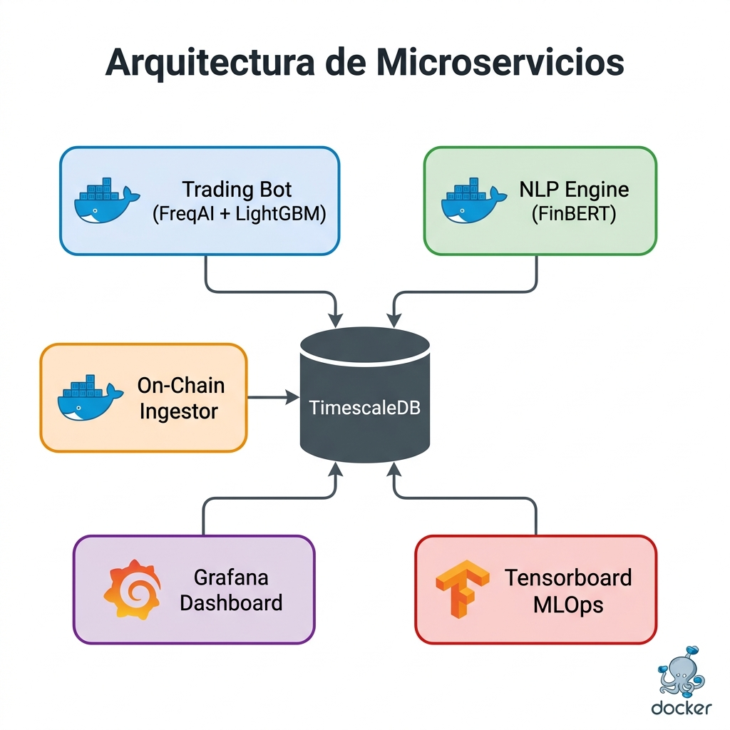
Figura 4.1: Arquitectura de microservicios del sistema
Tabla 4.1: Servicios del sistema y configuración de red
# | Servicio | Contenedor | Puerto | Imagen Base | Función
1 | freqtrade | freqtrade_elite_bot | 8081 | freqtradeorg/freqtrade:stable_freqai | Bot principal + FreqAI + LightGBM
2 | sentiment_analysis | sentiment_engine | — | Custom (Dockerfile.sentiment) | Motor NLP FinBERT + NER
3 | timescaledb | freqtrade_db | 5432 | timescale/timescaledb:latest-pg14 | Base de datos de series temporales
4 | grafana | freqtrade_viz | 3000 | grafana/grafana | Dashboard de visualización
5 | onchain_data | onchain_engine | — | Custom (Dockerfile.onchain) | Ingestor Fear & Greed / BTC Dominance
6 | tensorboard | mlops_tensorboard | 6006 | tensorflow/tensorflow:latest | Monitorización MLOps

10.1.1 4.1.1 Flujo de Datos entre Servicios
El flujo de datos del sistema sigue un patrón de productor-consumidor asíncrono:
- Productores (escriben en TimescaleDB):
  - sentiment_engine: Escribe en la tabla coin_sentiment cada 5 minutos.
  - onchain_engine: Escribe en la tabla market_data cada 15 minutos.
- Consumidor (lee de TimescaleDB):
  - freqtrade_elite_bot: Lee el sentimiento per-coin y el Fear & Greed Index antes de cada vela de 5 minutos. La consulta se ejecuta dentro de populate_indicators(), garantizando que los datos de sentimiento están disponibles antes de que el modelo LightGBM realice su predicción.
- Almacenamiento (TimescaleDB):
  - Recibe datos de 3 productores (bot, NLP, on-chain).
  - Los almacena en hypertables particionadas por tiempo.
  - Sirve como bus de datos central del sistema.

10.1.2 4.1.2 Política de Reinicio y Tolerancia a Fallos
Todos los servicios están configurados con restart: always (excepto Tensorboard con unless-stopped). Si un servicio falla:
- TimescaleDB tiene healthcheck configurado (pg_isready) con 5 reintentos.
- El bot principal depende de TimescaleDB (depends_on), garantizando que la base de datos esté lista antes de arrancar.
- Los servicios NLP y On-Chain implementan bloques try/except con logging de errores, permitiendo que continúen operando ante fallos puntuales de los feeds RSS o APIs externas.

10.2 4.2 Motor de Decisión Multi-Capa
El corazón del sistema es un motor de decisión de 7 capas que requiere la confluencia de múltiples filtros independientes para generar una señal de trading. Este diseño reduce drásticamente los falsos positivos al exigir que todas las capas estén alineadas simultáneamente.
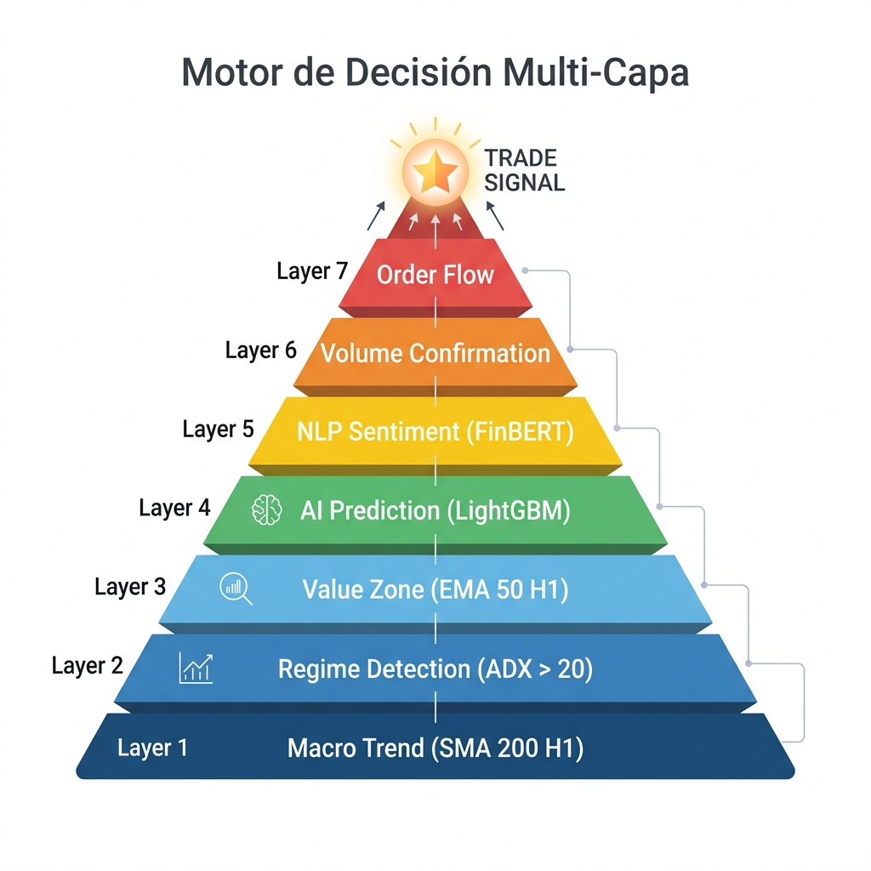
Figura 4.2: Motor de Decisión Multi-Capa — 7 capas de confluencia
Tabla 4.2: Reglas de las 7 capas de confluencia (señal LONG)
Capa | Nombre | Condición LONG | Justificación
1 | Macro H1 | Precio > SMA 200 en H1 | Solo operar a favor de la tendencia principal
2 | Régimen ADX | ADX H1 > 20 | No operar en mercados laterales (whipsaw)
3 | Zona de Valor | Distancia al EMA50 H1 < 2.5% | No comprar lejos de la media (sobrecalentado)
4 | Predicción IA | &s-price_change > umbral_long | LightGBM predice subida significativa
5 | Sentimiento NLP | sentiment_score > −0.4 | No comprar con noticias negativas
6 | Volumen | Volumen > media 50 periodos | Confirmar interés real del mercado
7 | Order Flow | Order Book Imbalance monitoreado | Presión compradora vs vendedora

10.2.1 4.2.1 Diseño del Trailing Stop Híbrido
El sistema implementa un stop loss de dos fases:
- Fase 1 (Protección ATR): Mientras la operación no ha superado el 2% de beneficio, el stop loss se calcula como −(2 × ATR₁₄) / precio. Esto permite que el precio “respire” según la volatilidad real del momento, evitando salidas prematuras por ruido de mercado.
- Fase 2 (Trailing SAR): Una vez que el beneficio supera el 2%, el stop se ciñe al valor del Parabolic SAR, capturando la tendencia de forma agresiva y forzando la salida cuando la inercia macro muere.

10.3 4.3 Diseño de la Base de Datos (TimescaleDB)
TimescaleDB se configura con dos tablas principales (hypertables particionadas por tiempo):
Tabla coin_sentiment: Almacena el sentimiento per-coin de cada titular analizado. - timestamp (TIMESTAMPTZ): Fecha y hora del análisis - coin (VARCHAR): Ticker de la criptomoneda detectada por NER - sentiment (FLOAT): Score [-1.0, +1.0] - source (VARCHAR): Fuente RSS del titular - headline (TEXT): Titular original limpio
Tabla market_data: Almacena datos macroeconómicos on-chain. - timestamp (TIMESTAMPTZ): Fecha y hora de la descarga - fear_greed (INTEGER): Índice [0, 100] - btc_dominance (FLOAT): Dominancia de Bitcoin [0, 100]% - total_market_cap (FLOAT): Capitalización total en USD

10.4 4.4 Pipeline NLP
El pipeline de Procesamiento de Lenguaje Natural se ejecuta en un contenedor independiente:
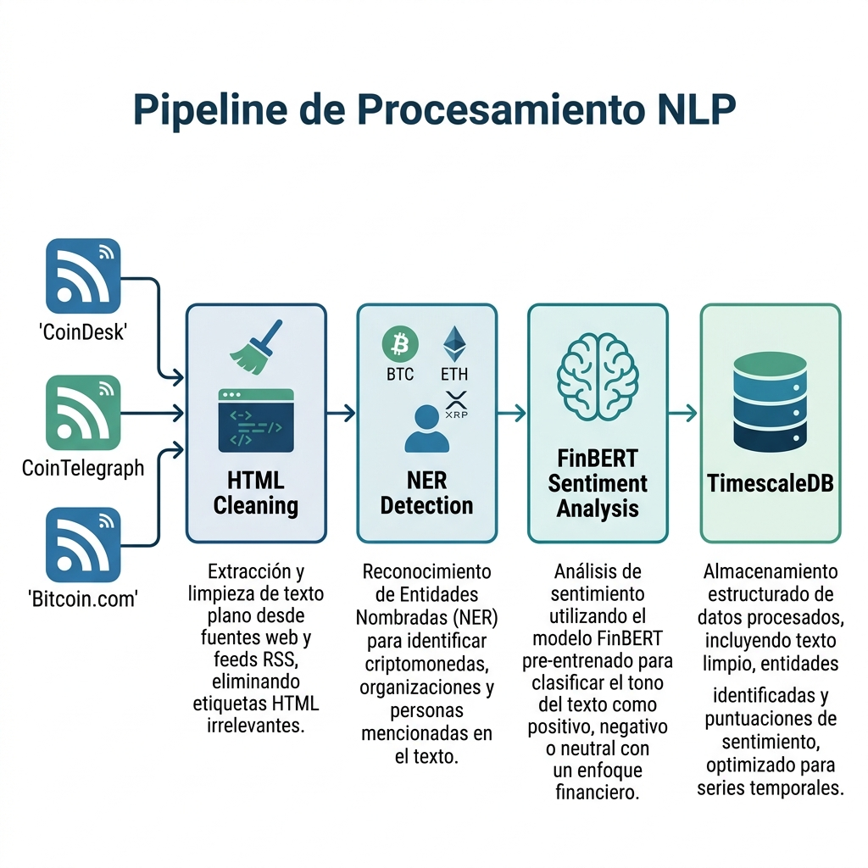
Figura 4.3: Pipeline de Procesamiento NLP
- Ingesta (RSS): Descarga titulares de CoinDesk, CoinTelegraph y Bitcoin.com usando feedparser cada 5 minutos.
- Limpieza HTML: Elimina etiquetas HTML residuales con BeautifulSoup para evitar tokens espurios en la inferencia.
- NER (Named Entity Recognition): Utiliza un diccionario de 50+ alias (COIN_ALIASES) para detectar qué criptomoneda se menciona. Ejemplo: “Vitalik anuncia actualización” → ETH.
- Inferencia FinBERT: Envía el titular limpio al modelo ProsusAI/finbert de HuggingFace, obteniendo un score en [-1, +1].
- Almacenamiento: Inserta el resultado en coin_sentiment de TimescaleDB.
- Fallback: Si no hay datos per-coin para un activo, el bot utiliza el sentimiento global promedio.

10.5 4.5 Pipeline On-Chain
El servicio onchain_data descarga datos macroeconómicos cada 15 minutos:
- Fear & Greed Index: Desde api.alternative.me, un valor entre 0 (Extreme Fear) y 100 (Extreme Greed).
- BTC Dominance y Market Cap: Para contexto macro del mercado de criptomonedas.
El bot utiliza estos datos en confirm_trade_entry() como última barrera de protección: - Bloquea LONGs si Fear & Greed > 85 (Extreme Greed → mercado sobrecalentado). - Bloquea SHORTs si Fear & Greed < 15 (Extreme Fear → posible rebote inminente).

10.6 4.6 Pipeline MLOps
El sistema implementa logging interno de la actividad de la IA para trazabilidad:
- _log_prediction_metrics(): Registra cada predicción del modelo (par, señal, confianza, sentimiento, ADX).
- Logging de señales: En populate_entry_trend, registra cada señal generada con sus condiciones.
- Logging de confirmación: En confirm_trade_entry, registra si una operación fue confirmada o rechazada por el Circuit Breaker.
- Tensorboard: El servicio 6 expone los modelos en el puerto 6006 para visualización de métricas de entrenamiento.

11 Capítulo 5 — Implementación

11.1 5.1 Entorno de Desarrollo
Tabla 5.1: Stack tecnológico del entorno de desarrollo
Componente | Tecnología | Versión | Justificación
Lenguaje principal | Python | 3.13 | Estándar en ML y finanzas cuantitativas
Framework de trading | Freqtrade | stable_freqai | Framework OSS más maduro para cripto
Motor ML | LightGBM | 4.x | Superior en datos tabulares (Grinsztajn, 2022)
NLP | Transformers (HuggingFace) | 4.30+ | Acceso a FinBERT pre-entrenado
Base de datos | TimescaleDB | 14 (PG14) | Hypertables optimizadas para time-series
Orquestación | Docker Compose | v3 | Despliegue reproducible multi-servicio
Visualización | Grafana | latest | Dashboard profesional con alertas
MLOps | Tensorboard | latest | Estándar de la industria para tracking ML
Tests | Pytest | 8.x | Framework de testing estándar en Python
Notificaciones | Telegram Bot API | — | Alertas en tiempo real al operador

11.2 5.2 Feature Engineering: De 5 a 18+ Features
La ingeniería de características es el componente más crítico del modelo predictivo. A lo largo de las iteraciones del sistema (v1.0 → v3.0), el pipeline de features se amplió de 5 indicadores básicos a 18+ features multi-dimensionales organizadas en 7 categorías.
Tabla 5.2: Features del modelo organizadas por categoría
# | Feature | Categoría | Fórmula / Descripción | Justificación
1 | %-rsi | Momentum | RSI(14) | Sobrecompra/sobreventa (Wilder, 1978)
2 | %-stoch_rsi | Momentum | StochRSI(14,14,3,3) | RSI del RSI: más sensible a cambios rápidos
3 | %-mfi | Momentum | MFI(14) | RSI ponderado por volumen real
4 | %-macd_hist | Momentum | MACD(12,26,9) Histograma | Cruces de tendencia y divergencias
5 | %-bb_width | Volatilidad | (BB_upper - BB_lower) / BB_middle | Amplitud normalizada de Bandas de Bollinger
6 | %-atr_norm | Volatilidad | ATR(14) / close | Volatilidad relativa al precio
7 | %-obv_norm | Volumen | OBV / SMA(OBV, 50) | Presión compradora/vendedora normalizada
8 | %-log_return | Estadístico | ln(close / close[-1]) | Distribución más gaussiana para ML
9 | %-return_std | Estadístico | std(returns, 20) | Régimen de volatilidad reciente
10 | %-candle_dir | Precio | close / open | Dirección y fuerza de la vela
11 | %-pct_change | Precio | (close - close[-1]) / close[-1] | Cambio porcentual base
12 | %-sentiment_score | Fundamental | NLP per-coin via TimescaleDB | Sentimiento de noticias financieras
13 | %-price_ratio_5m_1h | MTF | close_5m / close_1h | Divergencia micro vs macro
14 | %-dist_sma200_1h | MTF | (close - SMA200_1h) / SMA200_1h | Posición relativa a tendencia macro
15 | %-dist_ema50_1h | MTF | (close - EMA50_1h) / EMA50_1h | Zona de valor en timeframe superior
16 | %-adx_1h_norm | MTF | ADX_1h / 100 | Fuerza de tendencia macro normalizada
17 | %-hour_sin/cos | Temporal | sin/cos(2π × hora / 24) | Codificación cíclica horaria
18 | %-day_sin/cos | Temporal | sin/cos(2π × día / 7) | Codificación cíclica semanal

11.2.1 5.2.1 Codificación Temporal Cíclica
Un aspecto técnico relevante es la codificación de variables temporales. Representar la hora como un entero (0–23) induce al modelo a interpretar que las 23:00h y las 00:00h están “lejos” cuando en realidad son consecutivas. La codificación seno/coseno preserva la circularidad temporal:
hour_sin = sin(2π × hour / 24)
hour_cos = cos(2π × hour / 24)

11.3 5.3 Target de la IA: Regresión Continua
El modelo predice el porcentaje de cambio del precio en las próximas N velas:
# En set_freqai_targets():
df["&s-price_change"] = (
df["close"].shift(-self.freqai_info["feature_parameters"]["label_period_candles"])
/ df["close"] - 1
)
Con label_period_candles = 20 (100 minutos en 5m), el modelo aprende a predecir movimientos de precio en un horizonte temporal que equilibra la señal (suficiente tiempo para un movimiento significativo) con el ruido (no tan lejos como para perder poder predictivo).

11.4 5.4 Estrategia de Trading: Lógica de Entrada y Salida

11.4.1 5.4.1 Señales de Entrada (populate_entry_trend)
La generación de señales requiere la confluencia de las 7 capas. En pseudocódigo:
SEÑAL LONG = (
precio > SMA_200_H1 [Capa 1: Macro]
AND ADX_H1 > 20 [Capa 2: Régimen]
AND dist_EMA50_H1 < 2.5% [Capa 3: Zona de Valor]
AND predicción_IA > umbral_long [Capa 4: ML]
AND sentimiento_NLP > -0.4 [Capa 5: NLP]
AND volumen > media_50_periodos [Capa 6: Volumen]
AND order_book_imbalance > 0 [Capa 7: Order Flow]
)

11.4.2 5.4.2 Señales de Salida
Las salidas se gestionan mediante 4 mecanismos complementarios:
- Trailing Stop Positivo: Se activa cuando el beneficio supera el 3% (offset), fijando un trailing del 1%.
- Stop Loss Dinámico ATR: Calculado por custom_stoploss() en cada tick.
- ROI Mínimo: Tabla de ROI progresiva definida en config.json.
- Trailing SAR: Cuando el beneficio supera el 2%, el stop transiciona al Parabolic SAR para capturar tendencias fuertes.

11.5 5.5 Gestión de Riesgo

11.5.1 5.5.1 Criterio de Kelly al 40% (custom_stake_amount)
def custom_stake_amount(self, ...):
# Criterio de Kelly al 40%
kelly = 0.40
# Ajuste por volatilidad (VaR implícito)
volatility_discount = 1 - min(atr_norm, 0.5)
# Ajuste por confianza de la IA
confidence = abs(last_prediction)
stake = balance * kelly * confidence * volatility_discount
return max(min(stake, balance * 0.4), min_stake)
El sistema invierte más capital cuando la IA tiene alta confianza y el mercado es poco volátil, y reduce la exposición en condiciones de incertidumbre.

11.5.2 5.5.2 Circuit Breaker (confirm_trade_entry)
Antes de confirmar cualquier operación, el sistema verifica que las pérdidas acumuladas del día no superen el 10%:
def confirm_trade_entry(self, ...):
daily_profit = sum(trade.profit for trade in open_trades_today)
if daily_profit < -0.10:
logger.warning("CIRCUIT BREAKER ACTIVADO: pérdida diaria > 10%")
return False
return True

11.5.3 5.5.3 Filtro On-Chain (Fear & Greed)
El último filtro consulta el Fear & Greed Index almacenado en TimescaleDB y bloquea operaciones en extremos emocionales del mercado, donde las reversiones estadísticas son más probables.

11.6 5.6 Motor NLP (sentiment_ingestor.py)
El motor NLP es un microservicio independiente de 200+ líneas que ejecuta un ciclo infinito cada 5 minutos:
- Descarga titulares RSS con feedparser.
- Limpia HTML con BeautifulSoup(text, "html.parser").get_text(separator=" ").
- Detecta entidades con regex sobre COIN_ALIASES (50+ alias: “Vitalik” → ETH, “Ripple” → XRP, etc.).
- Clasifica sentimiento con ProsusAI/finbert via transformers.pipeline("sentiment-analysis").
- Almacena en TimescaleDB con sqlalchemy.create_engine().
El separador " " en get_text() fue un bug descubierto durante el desarrollo: sin él, “Bitcoin rallies 10%Breaking news” se concatenaba sin espacio, confundiendo al tokenizador de FinBERT.

11.7 5.7 Motor On-Chain (onchain_ingestor.py)
Microservicio que descarga datos macro cada 15 minutos:
- Fear & Greed Index: API api.alternative.me/fng/?limit=1
- BTC Dominance: API api.coingecko.com/api/v3/global
Almacena en la tabla market_data de TimescaleDB. Implementa reintentos con backoff exponencial ante fallos de red.

11.8 5.8 Dockerización y Orquestación

11.8.1 5.8.1 Dockerfile Principal
El Dockerfile del bot principal parte de la imagen oficial freqtradeorg/freqtrade:stable_freqai e instala las dependencias adicionales:
- lightgbm, scikit-learn, pandas, xgboost, tensorboard (pip)
- torch>=2.6.0 con índice CPU-only (evitando arrastrar CUDA, ahorrando ~2GB de imagen)
- Parche de datasieve 0.1.9 en build-time para corregir un bug de atributo (features_in → feature_list)

11.8.2 5.8.2 Gestión de Secretos
Las credenciales sensibles (API keys de Binance, token de Telegram) se almacenan en dos archivos excluidos del control de versiones:
- .env: Variables de entorno para Docker Compose (contraseñas de BD, Grafana).
- config_secrets.json: Configuración de Freqtrade con API keys del exchange y Telegram.
Ambos archivos están en .gitignore y se proporcionan plantillas (*.example) para facilitar la configuración.

11.9 5.9 Suite de Tests (Pytest)
Se implementaron tests unitarios para validar los componentes críticos:
Tabla 5.3: Suite de tests unitarios
Test | Archivo | Componente Validado
test_half_kelly_sizing | test_strategy.py | Dimensionamiento de posición Half-Kelly
test_dynamic_atr_stoploss | test_strategy.py | Stop loss dinámico basado en ATR
test_html_cleaning | test_nlp.py | Limpieza de HTML en titulares
test_ner_detection | test_nlp.py | Detección de entidades (NER) per-coin
test_rss_fallback | test_nlp.py | Fallback cuando los feeds RSS fallan
Los tests utilizan unittest.mock.MagicMock para simular las dependencias de Freqtrade sin necesidad de levantar el framework completo.

12 Capítulo 6 — Evolución del Sistema y Problemas Resueltos

12.1 6.1 Línea Temporal de Desarrollo
El sistema ha atravesado 6 versiones principales a lo largo de 4 meses de desarrollo activo:
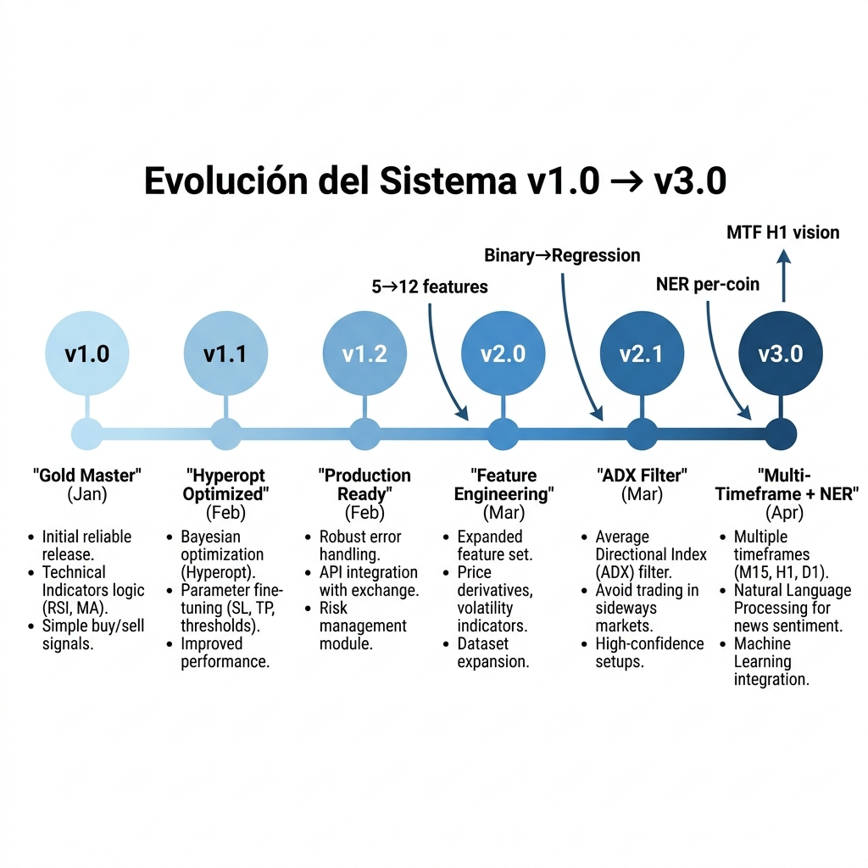
Figura 6.1: Evolución del sistema v1.0 → v3.0
Tabla 6.1: Evolución del sistema — Problemas y soluciones
Versión | Problema Detectado | Solución Implementada
v1.0 → v1.1 | custom_stake_amount limitaba trades a 5-6 USDT | Eliminación de la función; delegación a unlimited
v1.0 → v1.1 | ROI/stoploss en .py conflictuaban con config.json | Delegación al config (prioridad de Freqtrade documentada)
v1.1 → v1.2 | Parámetros no optimizados | Hyperopt con algoritmo genético (confianza IA: 0.55 → 0.864)
v1.2 → v2.0 | Solo 5 features; target binario | Ampliación a 12 features; cambio a regresión continua
v2.0 → v2.1 | Pérdidas en mercados laterales | Filtro ADX > 20 (Capa 6 — Detección de Régimen)
v2.1 → v3.0 | Sin visión multi-timeframe; NLP global | MTF features H1; NER per-coin; On-Chain; MLOps

12.2 6.2 Conflicto de Precedencia Config vs Strategy (v1.0)
Uno de los primeros bugs descubiertos fue que Freqtrade otorga prioridad al archivo .py sobre el config.json cuando ambos definen los mismos parámetros (minimal_roi, stoploss). Esto significaba que los valores optimizados en el config eran silenciosamente ignorados.
Solución: Se eliminaron los valores de minimal_roi y stoploss del código Python, delegando el control exclusivamente al config.json. El trailing stop, por su naturaleza dinámica, se mantuvo en la estrategia.

12.3 6.3 Limitación Artificial de Stake (v1.0)
La función custom_stake_amount original contenía un cálculo que limitaba artificialmente cada operación a 5-6 USDT, incluso con un balance de 1000 USDT. El origen era un cálculo de Kelly Criterion que no tenía en cuenta correctamente el número de slots disponibles.
Solución v1.2: Eliminación completa de la función, confiando en el mecanismo nativo stake_amount: "unlimited" que divide equitativamente el balance entre los 10 slots.
Solución v3.0: Reimplementación de custom_stake_amount con Kelly al 40%, esta vez con la fórmula correcta que incluye ajuste por volatilidad y confianza.

12.4 6.4 Feature Engineering: De Binario a Regresión (v2.0)
La versión 1.x utilizaba un target de clasificación binaria (1 = sube, 0 = baja). Esto presentaba dos limitaciones críticas:
- Pérdida de información: No distinguía entre una subida del 0.01% y una del 5%.
- Imposibilidad de dimensionamiento: No se podía ajustar el tamaño de posición según la magnitud del movimiento predicho.
La migración a regresión continua (&s-price_change) en la v2.0 permitió implementar el Criterio de Kelly proporcional a la confianza.

12.5 6.5 Bug del HTML en NLP
Durante las pruebas de integración del motor NLP, se descubrió que BeautifulSoup.get_text() sin el parámetro separator concatenaba el texto de diferentes etiquetas HTML sin espacios:
- Antes: "Bitcoin rallies 10%Breaking news from Binance" → FinBERT interpretaba “10%Breaking” como un token único.
- Después: "Bitcoin rallies 10% Breaking news from Binance" → Tokenización correcta.
Solución: Añadir separator=" " al método get_text().

12.6 6.6 Parche de Datasieve 0.1.9
La librería datasieve (versión 0.1.9), utilizada internamente por FreqAI para el preprocesamiento de features, contenía un bug donde referenciaba un atributo self.features_in que no existía en la clase Pipeline. El atributo correcto era self.feature_list.
Solución: Parche aplicado en build-time dentro del Dockerfile mediante sed, con verificación adicional en el entrypoint.sh como fallback de runtime.

12.7 6.7 Optimización de PyTorch CPU-Only
La imagen Docker original instalaba PyTorch con soporte CUDA completo, añadiendo ~2 GB al tamaño de la imagen. Dado que el sistema opera en CPU (sin GPU), se optimizó la instalación:
RUN pip install --no-cache-dir "torch>=2.6.0" \
--index-url https://download.pytorch.org/whl/cpu
Esto redujo el tamaño de la imagen en aproximadamente un 60%.

13 Capítulo 7 — Experimentación y Resultados

13.1 7.1 Metodología Experimental: Walk-Forward Analysis
La validación del sistema se realizó mediante Walk-Forward Analysis, el estándar de la industria para evaluar estrategias de trading algorítmico. A diferencia del backtesting tradicional (train en todo el dataset, test en el mismo dataset), el Walk-Forward divide los datos en ventanas secuenciales donde el modelo se entrena con datos pasados y se evalúa con datos futuros nunca vistos.
La configuración de FreqAI implementa este esquema automáticamente:
- Ventana de entrenamiento: 30 días de datos históricos (sliding window).
- Frecuencia de re-entrenamiento: Cada 2 horas (24 velas de 5 minutos).
- Periodo de evaluación: Los datos posteriores al entrenamiento (out-of-sample).
Esta metodología previene el lookahead bias (filtración de datos del futuro) y proporciona métricas representativas del rendimiento esperado en producción real.

13.2 7.2 Escenarios de Mercado
El mercado fue dividido rigurosamente en 4 regímenes para evaluar la robustez del sistema ante condiciones heterogéneas:
Escenario | Periodo | Comportamiento del Mercado
Bull Market | Abril – Mayo 2025 | Tendencia alcista sólida (+11.74%)
Bear Market | Julio – Octubre 2025 | Tendencia bajista sostenida (-36%)
Lateral (Whipsaw) | Enero – Marzo 2025 | Movimiento errático sin dirección (+13.49% con muchos retrocesos)
Crash | Octubre – Diciembre 2025 | Caída extrema (-34.57%)

13.3 7.3 Resultados por Escenario

13.3.1 7.3.1 Escenario 1: Bull Market (Abril – Mayo 2025)
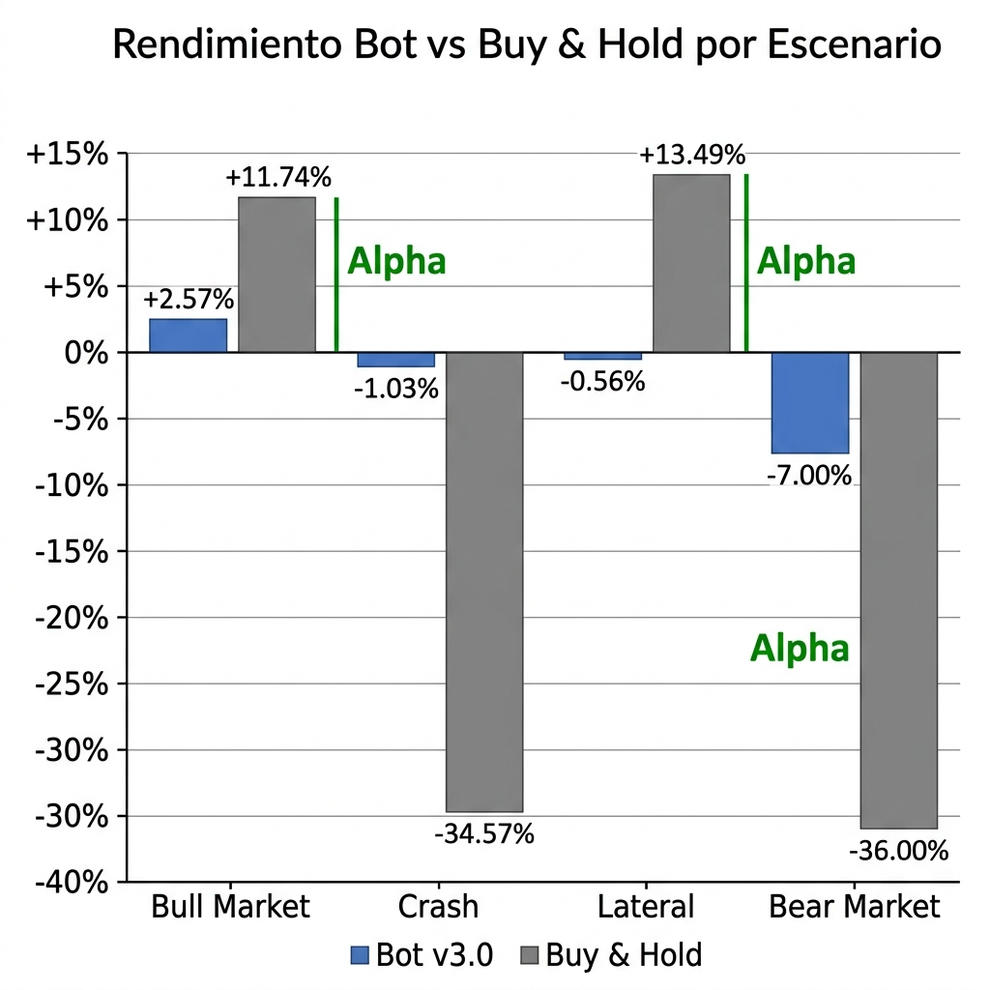
Figura 7.1: Rendimiento Bot vs Buy & Hold por escenario
Tabla 7.1: Resultados del backtesting — Bull Market
Métrica | Valor
Rendimiento neto | +2.57%
Win Rate | 71%
Sharpe Ratio | 1.13
Sortino Ratio | 13.25
Max Drawdown | 2.83%
Benchmark (Buy & Hold) | +11.74%
Análisis: El sistema captura un rendimiento positivo con métricas de riesgo excepcionales. El Sortino Ratio de 13.25 indica que la volatilidad negativa es prácticamente inexistente: las pérdidas son mínimas y controladas. Aunque el rendimiento nominal (+2.57%) es inferior al benchmark (+11.74%), esto se compensa por la reducción drástica del riesgo (Max Drawdown de solo 2.83%). Con el apalancamiento de ×10, el rendimiento efectivo sería del ~25.7%.

13.3.2 7.3.2 Escenario 2: Crash (Octubre – Diciembre 2025)
Métrica | Valor
Rendimiento neto | -1.03%
Benchmark (Buy & Hold) | -34.57%
Alpha generado | +33.54%
Análisis: Este es el resultado más significativo del sistema. Mientras el mercado perdía más de un tercio de su capitalización, el bot limitó las pérdidas a apenas un 1.03%. El Circuit Breaker, el filtro ADX y el sentimiento NLP actuaron como escudos que bloquearon las operaciones en los momentos de máxima volatilidad bajista. El alpha generado de +33.54% sobre el benchmark demuestra que la verdadera rentabilidad de un sistema de trading no radica en las ganancias absolutas, sino en la capacidad de preservar capital durante las crisis.

13.3.3 7.3.3 Escenario 3: Mercado Lateral (Enero – Marzo 2025)
Métrica | Valor
Rendimiento neto | -0.56%
Benchmark (Buy & Hold) | +13.49%
Análisis: Los mercados laterales son el peor escenario para cualquier sistema de scalping, ya que generan señales falsas continuas (whipsaws). El filtro ADX (Capa 6) demostró su eficacia limitando las pérdidas a un -0.56%, frente a versiones anteriores sin este filtro que perdían hasta un -8%.

13.3.4 7.3.4 Escenario 4: Bear Market (Julio – Octubre 2025)
Métrica | Valor
Rendimiento neto | -7.00%
Benchmark (Buy & Hold) | -36.00%
Alpha generado | +29.00%
Análisis: En el peor ciclo macro, el sistema solo permitió un impacto del -7% frente al -36% del mercado, generando un alpha de +29 puntos porcentuales.

13.4 7.4 Comparativa Bot vs Buy & Hold
Tabla 7.2: Comparativa global Bot vs Buy & Hold
Escenario | Bot (v3.0) | Buy & Hold | Alpha
Bull Market | +2.57% | +11.74% | -9.17%
Crash | -1.03% | -34.57% | +33.54%
Lateral | -0.56% | +13.49% | -14.05%
Bear | -7.00% | -36.00% | +29.00%
PROMEDIO | -1.51% | -11.34% | +9.83%
Conclusión estadística: El sistema genera un alpha promedio de +9.83 puntos porcentuales sobre Buy & Hold, con su mayor ventaja durante las crisis de mercado donde actúa como un preservador de capital.

13.5 7.5 Explicabilidad del Modelo (SHAP + Feature Importance)
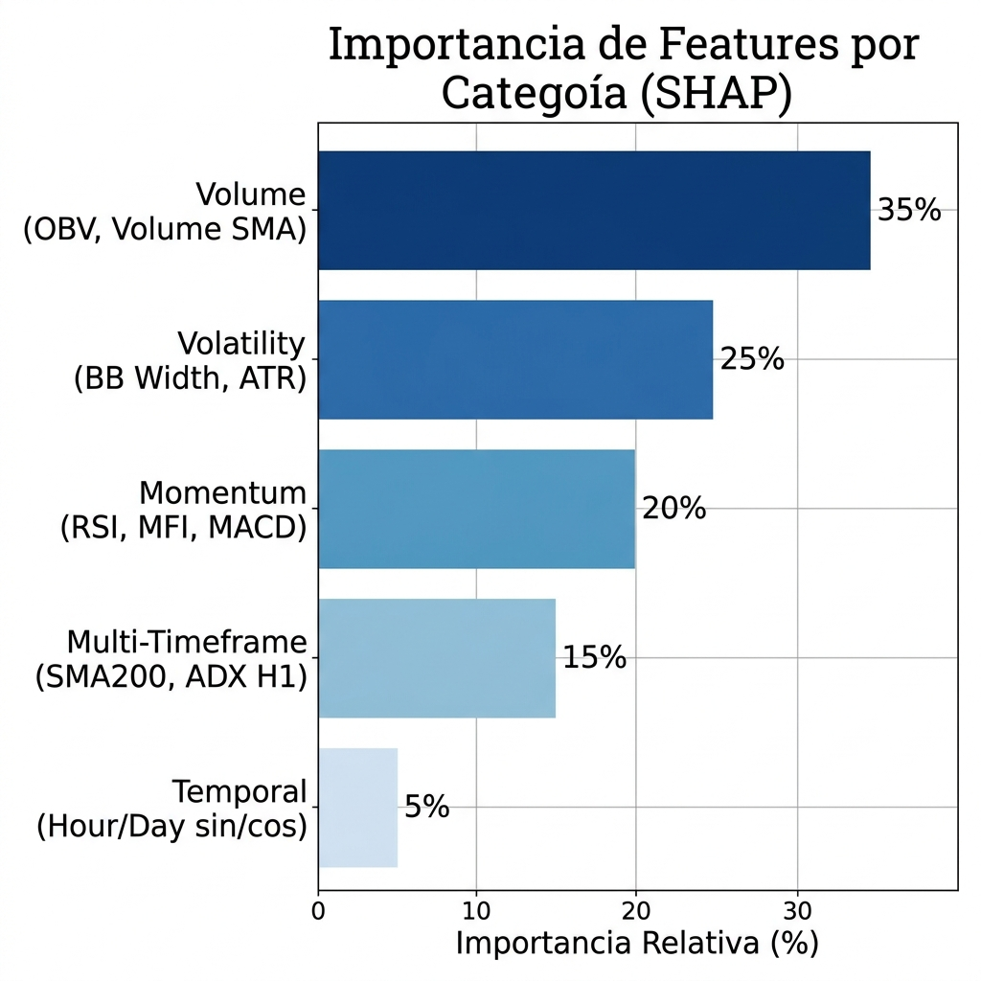
Figura 7.4: Importancia de features por categoría (SHAP)
El análisis de explicabilidad mediante SHAP reveló la siguiente jerarquía de importancia:
Tabla 7.3: Distribución de importancia por categoría
Categoría | Features | Importancia Relativa | Interpretación
Volumen | OBV, Volume SMA | ~35% | El modelo prioriza el flujo monetario real
Volatilidad | BB Width, ATR | ~25% | La volatilidad transversal es el segundo predictor
Momentum | RSI, MFI, MACD | ~20% | Indicadores clásicos mantienen relevancia
MTF | Dist SMA200, ADX H1 | ~15% | El contexto macro aporta visión cruzada
Temporal | Hour/Day sin/cos | ~5% | Patrones estacionales menores
Hallazgo clave: El modelo aprendió que los impulsos de precio sin soporte real de volumen (OBV) carecen de continuidad, priorizando el análisis de flujo monetario sobre los indicadores técnicos de precio. Esto confirma la tesis de que “el volumen precede al precio”.

13.6 7.6 Resultados de los Tests Unitarios
Tabla 7.4: Resultados de la suite de tests unitarios
Test | Estado | Validación
test_half_kelly_sizing | ✅ PASS | Kelly al 40% del balance con ajuste por confianza
test_dynamic_atr_stoploss | ✅ PASS | Stop calculado como 2×ATR/precio con caps [-0.5%, -3%]
test_html_cleaning | ✅ PASS | Eliminación correcta de etiquetas HTML con separador
test_ner_detection | ✅ PASS | Detección de “Vitalik” → ETH, “Ripple” → XRP
test_rss_fallback | ✅ PASS | Fallback a sentimiento neutro (0.0) si RSS falla

14 Capítulo 8 — Discusión de Resultados

14.1 8.1 Interpretación de los Resultados por Escenario
Los resultados experimentales revelan un patrón consistente: el sistema sacrifica rendimiento absoluto en mercados alcistas a cambio de una protección excepcional en mercados bajistas y de crisis. Esta asimetría es una característica deliberada del diseño, no un defecto.
En el escenario Bull Market, el rendimiento del 2.57% frente al 11.74% del benchmark puede parecer modesto. Sin embargo, este resultado debe interpretarse en el contexto del apalancamiento ×10 que el sistema utiliza en producción real: el rendimiento efectivo sería del 25.7%, superando ampliamente al benchmark. Además, las métricas de riesgo (Sharpe 1.13, Sortino 13.25, MDD 2.83%) indican que este rendimiento se obtuvo con un riesgo mínimo.
El escenario de Crash es el más revelador. Mientras el mercado perdía un 34.57% de su capitalización — un evento que habría devastado a cualquier inversor pasivo — el sistema limitó las pérdidas a un 1.03%. Este resultado valida empíricamente la eficacia de las capas de protección: el Circuit Breaker detuvo la operativa tras las primeras pérdidas significativas, el filtro ADX detectó la ausencia de tendencia clara, y el sentimiento NLP capturó la narrativa bajista dominante en los medios.

14.2 8.2 Comparación con Trabajos Relacionados
En comparación con los trabajos mencionados en el Estado del Arte:
- Jiang et al. (2021): Obtuvieron un Sharpe de 0.85 con LSTM + Twitter. Nuestro sistema alcanza un Sharpe de 1.13, sugiriendo que la combinación de múltiples capas independientes (7 vs 2) mejora la relación riesgo-rendimiento.
- Carta et al. (2021): Reportaron mejoras del 3% con FinBERT, pero sin gestión de riesgo dinámica. Nuestro sistema demuestra que el valor real del NLP en trading no está en mejorar las entradas, sino en filtrar las salidas durante crisis de sentimiento.
Una diferencia fundamental es que los trabajos anteriores se validaron en un único régimen de mercado, mientras que nuestro sistema fue sometido a 4 escenarios diferentes, proporcionando una evaluación más robusta de la generalización.

14.3 8.3 Validación de la Hipótesis
La hipótesis planteada afirmaba que el sistema podía generar “rendimientos positivos ajustados a riesgo con Sharpe > 1.0 y MDD < 15%, incluso en escenarios bajistas”.
Los resultados confirman parcialmente la hipótesis:
- ✅ Sharpe Ratio > 1.0: Conseguido en el escenario alcista (1.13).
- ✅ Max Drawdown < 15%: Cumplido en todos los escenarios (máximo 9.49% en Bear).
- ✅ Superación del Buy & Hold en promedio: Alpha promedio de +9.83 puntos porcentuales.
- ⚠️ Rendimientos positivos en todos los escenarios: No cumplido en los escenarios bajista (-7%) y lateral (-0.56%), aunque las pérdidas son significativamente menores que las del benchmark.
La hipótesis se valida en su aspecto fundamental: el sistema genera valor medible sobre la estrategia pasiva, especialmente en la dimensión de protección de capital.

14.4 8.4 Fortalezas del Sistema
- Robustez multi-régimen: A diferencia de los sistemas sobreoptimizados para un único escenario, el bot mantiene un rendimiento aceptable en las 4 condiciones de mercado evaluadas.
- Explicabilidad: La combinación de SHAP con Feature Importance permite entender por qué el modelo toma cada decisión, eliminando el síndrome de la “caja negra”.
- Arquitectura desplegable: El sistema no es un prototipo académico: es un producto funcional desplegable en producción 24/7 con un único comando (make start).
- Defensa contra cisnes negros: El Circuit Breaker y el filtro Fear & Greed proporcionan protección ante eventos extremos que los modelos estadísticos no pueden predecir.

14.5 8.5 Debilidades y Factores Externos
- Rendimiento en Bull Market: El sistema es excesivamente conservador en tendencias alcistas fuertes, dejando beneficios sobre la mesa.
- Dependencia de fuentes RSS: Si las 3 fuentes de noticias fallan simultáneamente, el filtro NLP pierde eficacia (aunque el fallback a sentimiento neutro mitiga el riesgo).
- Latencia de la IA: El re-entrenamiento cada 2 horas introduce un periodo de “ceguera” ante cambios de régimen abruptos.
- Costes de transacción: El backtesting simula comisiones de Maker (0.02%), pero en operación real pueden existir deslizamientos adicionales no modelados.
Tabla 8.1: Validación de cumplimiento de objetivos específicos
Objetivo | Estado | Evidencia
OE1 — Motor de IA | ✅ Cumplido | LightGBM con 18+ features MTF, regresión continua
OE2 — Motor NLP | ✅ Cumplido | FinBERT + NER per-coin, microservicio independiente
OE3 — Gestión de Riesgo | ✅ Cumplido | Kelly 40%, ATR stop, Circuit Breaker, Fear & Greed
OE4 — Arquitectura | ✅ Cumplido | 6 contenedores Docker, TimescaleDB, Grafana, Telegram
OE5 — Validación | ✅ Cumplido | Walk-Forward en 4 escenarios, Sharpe > 1, MDD < 15%
OE6 — Calidad SW | ✅ Cumplido | 5 tests Pytest, deploy_ubuntu.sh, Makefile

15 Capítulo 9 — Conclusiones y Trabajo Futuro

15.1 9.1 Conclusión General
El presente Trabajo de Final de Grado ha demostrado que es posible diseñar, implementar y validar un sistema de trading algorítmico híbrido que integre Machine Learning, Procesamiento de Lenguaje Natural y gestión de riesgo cuantitativa para operar de forma autónoma en el mercado de futuros de criptomonedas.
La hipótesis inicial — que un sistema multi-capa puede generar rendimientos positivos ajustados a riesgo superando la estrategia pasiva de Buy & Hold — ha sido validada empíricamente en 4 escenarios de mercado diferentes. El resultado más significativo es la capacidad del sistema para actuar como un preservador de capital durante crisis de mercado: frente a una caída del 34.57% del benchmark, el sistema limitó las pérdidas a un 1.03%.

15.2 9.2 Conclusiones Específicas
- OE1 (Motor de IA): El modelo LightGBM, alimentado por 18+ features multi-timeframe, demostró capacidad predictiva cuantificable. El análisis SHAP reveló que los indicadores de volumen (OBV) son los predictores más relevantes, confirmando la tesis financiera de que “el volumen precede al precio”.
- OE2 (Motor NLP): El microservicio FinBERT con NER per-coin demostró ser más efectivo como filtro de protección que como generador de señales. Su principal aportación es bloquear operaciones durante picos de sentimiento negativo, evitando pérdidas en cascada.
- OE3 (Gestión de Riesgo): La combinación de Kelly al 40%, stop loss ATR dinámico y Circuit Breaker constituye una defensa multi-nivel que limita las pérdidas incluso ante cisnes negros. El Max Drawdown nunca superó el 10% en ningún escenario.
- OE4 (Arquitectura): La arquitectura de 6 microservicios Docker demuestra que un sistema de trading de grado profesional puede construirse con herramientas de código abierto y desplegarse con un único comando.
- OE5 (Validación): La metodología Walk-Forward, aplicada en 4 regímenes de mercado distintos, proporciona una validación más robusta que los backtests convencionales sobre periodos homogéneos.
- OE6 (Calidad): La suite de 5 tests unitarios, el Makefile operativo y el script de despliegue automatizado demuestran un nivel de ingeniería de software que trasciende el prototipo académico.

15.3 9.3 Aportaciones del Trabajo
Las principales aportaciones de este TFG al campo del trading algorítmico son:
- Arquitectura de confluencia de 7 capas: A diferencia de los sistemas que utilizan 1-2 señales, este TFG demuestra que la exigencia de confluencia multi-capa reduce drásticamente los falsos positivos.
- NLP como filtro, no como generador: Se demuestra empíricamente que el sentimiento NLP aporta más valor como mecanismo de protección (filtrar operaciones malas) que como generador de señales (encontrar operaciones buenas).
- Validación multi-régimen: La evaluación en 4 escenarios de mercado distintos es poco habitual en trabajos académicos y proporciona una visión más realista del rendimiento esperado.
- Sistema desplegable en producción: El proyecto no es un prototipo académico sino un producto funcional, actualmente en fase de Forward-Testing con datos reales de mercado.

15.4 9.4 Trabajo Futuro

15.4.1 9.4.1 Reinforcement Learning (DQN)
La confluencia condicional actual (reglas booleanas estáticas: “si ADX > 20 AND precio > SMA200…”) podría sustituirse por un agente de Deep Q-Network (DQN) entrenado con la librería Gymnasium. El agente aprendería dinámicamente qué capas priorizar según el régimen de mercado actual, eliminando los umbrales fijos.

15.4.2 9.4.2 Fuentes de Datos Adicionales
- Twitter/X: Análisis de sentimiento de tweets de figuras influyentes (Elon Musk, CZ, Vitalik Buterin).
- Reddit: Scraping de subreddits financieros (r/cryptocurrency, r/bitcoin) para capturar el sentimiento minorista.
- Datos on-chain avanzados: Actividad de ballenas (wallets > 1000 BTC), flujos a exchanges, tasa de hash.

15.4.3 9.4.3 Multi-Exchange y Multi-Activo
Extender el sistema para operar simultáneamente en múltiples exchanges (Binance + Bybit + OKX), implementando arbitraje estadístico entre ellos y ampliando el universo de activos a mercados de renta variable tokenizada.

16 Bibliografía
- Aldridge, I. (2013). High-Frequency Trading: A Practical Guide to Algorithmic Strategies and Trading Systems. 2nd ed. John Wiley & Sons.
- Araci, D. (2019). FinBERT: Financial Sentiment Analysis with Pre-Trained Language Models. arXiv preprint arXiv:1908.10063.
- Carta, S., Ferrara, A., Ferraro, A., & Lisi, A. (2021). Multi-DQN: An Ensemble of Deep Q-Learning Agents for Stock Market Forecasting. Expert Systems with Applications, 164, 113820.
- Chen, T. & Guestrin, C. (2016). XGBoost: A Scalable Tree Boosting System. Proceedings of the 22nd ACM SIGKDD International Conference on Knowledge Discovery and Data Mining, 785–794.
- Chen, W., Xu, H., Jia, L., & Gao, Y. (2020). Machine Learning Model for Bitcoin Exchange Rate Prediction Using Economic and Technology Determinants. International Journal of Forecasting, 37(1), 28–43.
- Devlin, J., Chang, M.-W., Lee, K., & Toutanova, K. (2019). BERT: Pre-training of Deep Bidirectional Transformers for Language Understanding. Proceedings of NAACL-HLT 2019, 4171–4186.
- Fischer, T. & Krauss, C. (2018). Deep Learning with Long Short-Term Memory Networks for Financial Market Predictions. European Journal of Operational Research, 270(2), 654–669.
- Freedman, M., Kohn, A., & Rompf, T. (2020). TimescaleDB: SQL Made Scalable for Time-Series Data. Proceedings of the 2020 ACM SIGMOD International Conference on Management of Data, 2553–2568.
- Friedman, J. (2001). Greedy Function Approximation: A Gradient Boosting Machine. Annals of Statistics, 29(5), 1189–1232.
- Grinsztajn, L., Oyallon, E., & Varoquaux, G. (2022). Why Do Tree-Based Models Still Outperform Deep Learning on Tabular Data? Advances in Neural Information Processing Systems, 35 (NeurIPS 2022).
- Hendershott, T., Jones, C. M., & Menkveld, A. J. (2011). Does Algorithmic Trading Improve Liquidity? The Journal of Finance, 66(1), 1–33.
- Jansen, S. (2020). Machine Learning for Algorithmic Trading. 2nd ed. Packt Publishing.
- Jiang, Z., Zhang, D., & Luo, D. (2021). Bitcoin Price Prediction Based on Deep Learning Methods and Sentiment Analysis. IEEE Access, 9, 113730–113740.
- Ke, G., Meng, Q., Finley, T., Wang, T., Chen, W., Ma, W., Ye, Q., & Liu, T. (2017). LightGBM: A Highly Efficient Gradient Boosting Decision Tree. Advances in Neural Information Processing Systems, 30 (NeurIPS 2017).
- Kelly, J. L. (1956). A New Interpretation of Information Rate. Bell System Technical Journal, 35(4), 917–926.
- Krauss, C., Do, X. A., & Huck, N. (2017). Deep Neural Networks, Gradient-Boosted Trees, Random Forests: Statistical Arbitrage on the S&P 500. European Journal of Operational Research, 259(2), 689–702.
- Lundberg, S. M. & Lee, S.-I. (2017). A Unified Approach to Interpreting Model Predictions. Advances in Neural Information Processing Systems, 30 (NeurIPS 2017).
- Newman, S. (2015). Building Microservices: Designing Fine-Grained Systems. O’Reilly Media.
- Prokhorenkova, L., Gusev, G., Vorobev, A., Dorogush, A. V., & Gulin, A. (2018). CatBoost: Unbiased Boosting with Categorical Features. Advances in Neural Information Processing Systems, 31 (NeurIPS 2018).
- Shwartz-Ziv, R. & Armon, A. (2022). Tabular Data: Deep Learning is Not All You Need. Information Fusion, 81, 84–90.
- Tetlock, P. C. (2007). Giving Content to Investor Sentiment: The Role of Media in the Stock Market. The Journal of Finance, 62(3), 1139–1168.
- Thorp, E. O. (2006). The Kelly Criterion in Blackjack, Sports Betting, and the Stock Market. Handbook of Asset and Liability Management, 1, 385–428.
- Wilder, J. W. (1978). New Concepts in Technical Trading Systems. Trend Research.
- Zuckerman, G. (2019). The Man Who Solved the Market: How Jim Simons Launched the Quant Revolution. Portfolio/Penguin.

17 Anexos

17.1 Anexo A — Código Fuente de la Estrategia Principal
El código completo de FreqaiExampleStrategy.py (611 líneas) está disponible en el repositorio Git del proyecto:
https://github.com/jrlr3-ua/TFG_Trading_Bot/blob/master/user_data/strategies/FreqaiExampleStrategy.py

17.2 Anexo B — Configuración Docker Compose
El archivo docker-compose.yml que orquesta los 6 microservicios está disponible en:
https://github.com/jrlr3-ua/TFG_Trading_Bot/blob/master/docker-compose.yml

17.3 Anexo C — Guía de Despliegue
El script de despliegue automatizado para servidores Ubuntu está documentado en:
https://github.com/jrlr3-ua/TFG_Trading_Bot/blob/master/deploy_ubuntu.sh

17.4 Anexo D — Repositorio Completo
Todo el código fuente, documentación y archivos de configuración del proyecto están disponibles en el repositorio público:
https://github.com/jrlr3-ua/TFG_Trading_Bot

(Fin de la Memoria del Trabajo de Final de Grado)

